**新 书 推 荐**

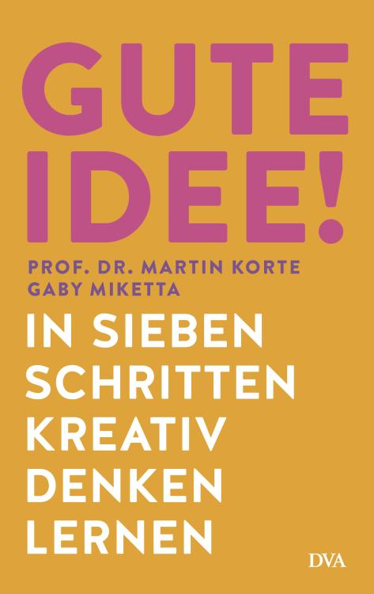**中文书名：《好主意！学会创造性思维》**

**英文书名：Good Idea! Learning to think creatively**

**德文书名：Gute Idee!**

**作 者：Martin Korte, Gaby Miketta**

**出 版 社：DVA**

**代理公司：Penguin Random House Verlagsgruppe/ANA/ Winney**

**页 数：240页**

**出版时间：2024年11月**

**代理地区：中国大陆、台湾**

**审读资料：电子稿**

**类 型：心灵励志**

**版权已授：韩国**

**内容简介：**

如何利用自己的创造力，克服缺乏创意的问题——七步指南

生活中的各个领域都需要创新和出人意料的想法，尤其是当自动化流程无法满足要求，需要采用非同寻常的方法时——无论是改造房屋、举办讲座或演讲、招聘新员工，还是让日常家庭和工作生活更加顺利。好消息是，创造性思维并非与生俱来，是可以后天培养的。

本书作者是大脑研究专家，也是从事创造性工作数十年的记者，他在书中描述了新想法是如何以及在什么条件下在大脑中产生的，以及如何确定哪些因素对你来说是必不可少的。通过大量练习，本书提供了实用的日常指导，告诉读者如何按照自己的个人路径，找到创造性的、非传统的问题解决方案，以及如何训练这种思维，激发新鲜的创新想法。

**本书卖点：**

- 书中有许多适用于职业和私人生活的具体策略——创造力技巧、练习和测试

- 作者的完美组合：大脑研究专家马丁·科尔特（Martin Korte）教授提供神经科学背景信息；盖比·米凯塔（Gaby Miketta）展示如何在日常生活中将这些知识付诸实践

**作者简介：**

**马丁·科尔特（Martin Korte）**出生于1964年，是布伦瑞克技术大学神经生物学教授。专门研究学习和记忆的细胞基础以及遗忘过程。科尔特是德国被引用次数最多的神经生物学家之一，也是媒体追捧的专家，并通过在电视上露面而为人所知。除了科学家的工作之外，他还经常为学校管理人员、教师、家长、学生和政治家举办公开讲座。科尔特最近由DVA出版的著作是*A Clear Head*（2023年）。

**盖比·米凯塔（Gaby Miketta）**曾在慕尼黑和明斯特学习传播学和生物学。随后，她在多家广播电台的科学部门工作，为Sat1制作电视报道，并于1992年加入赫尔穆特·马克沃尔特（Helmut Markwort）领导的Focus创始团队，在新闻杂志的研究和技术部门工作。2004年至2009年，米凯塔担任教育杂志*Focus-Schule*的开发者和主编。2009年10月，米凯塔接任欧洲最大的建筑和住房杂志*Das Haus*的主编。此外，米凯塔还在布尔达新闻学院举办创意研讨会。2023年，米凯塔成立了自己的科学传播局。她与马丁·科特（Martin Korte）合作撰写了多部著作。

**感谢您的阅读！**

**请将反馈信息发至：版权负责人**

**Email**：[Rights@nurnberg.com.cn](mailto:Rights@nurnberg.com.cn)

安德鲁·纳伯格联合国际有限公司北京代表处

北京市海淀区中关村大街甲59号中国人民大学文化大厦1705室, 邮编：100872

电话：010-82504106, 传真：010-82504200

公司网址：[http://www.nurnberg.com.cn](http://www.nurnberg.com.cn/)

书目下载：<http://www.nurnberg.com.cn/booklist_zh/list.aspx>

书讯浏览：<http://www.nurnberg.com.cn/book/book.aspx>

视频推荐：<http://www.nurnberg.com.cn/video/video.aspx>

豆瓣小站：<http://site.douban.com/110577/>

新浪微博：[安德鲁纳伯格公司的微博_微博 (weibo.com)](https://weibo.com/1877653117/profile?topnav=1&wvr=6)

微信订阅号：ANABJ2002

